ОГЛАВЛЕНИЕ
4.СПЕЦТЕМА: ПУТИ ПОВЫШЕНИЯ ЭФФЕКТИВНОСТИ ЗАРЕЗКИ И ПРОВОДКИ БОКОВЫХ СТВОЛОВ 2
Введение 2
Одним из наиболее перспективных направлений повышения нефтеотдачи на месторождениях, находящихся на поздней стадии разработки, является бурение из эксплуатационных колонн боковых стволов скважин. Кроме восстановления добычных способностей ввод в эксплуатацию боковых стволов, в большинстве случаев, положительно влияет на показатели эксплуатации окружающих добывающих скважин из-за увеличения скорости фильтрации флюидов на участке пласта, что способствует подключению к разработке застойных участков и доотмыву части остаточной нефти. 3
Дополнительная добыча нефти, от применения боковых стволов максимальна, по сравнению с дополнительной добычи от других методов воздействия на пласт (табл.1). Важно отметить, что боковые стволы проводились в скважинах, где реализация других методов интенсификации добычи была неэффективной или невозможной. 3
4.1 Обзор и анализ эффективности сооружения дополнительных стволов из ранее пробуренных скважин 5
4.1.1 Основные направления применения бурения дополнительных стволов из бездействующих скважин 5
4. 2 Причины нарушения герметичности крепи скважин при бурении, эксплуатации и ремонте 10
4.2.1 Качество первичного крепления скважин 11
4.2.2 Коррозия труб и цементного камня 13
4.2.3 Механическое воздействие на элементы крепи 14
при спуско-подъемных операциях, бурении, 14
эксплуатации и ремонте скважин 14
4.2.4 Плановый и фактический уровни нагрузки 18
4.2.5 Современные методы контроля технического состояния крепи скважин и назначения их на ремонт 19
4.3 Анализ основных проблем строительства боковых стволов за последние годы 21
4.4 Используемое оборудование и технические средства для зареки и проводки боковых стволов 25
4.4.1 Оборудование для бурения боковых стволов 25
Специфические требования предъявляемые к наземному оборудованию 25
Модуль приготовления, химической обработки и хранения бурового раствора. 27
Процесс бурения горизонтального участка 33
4.5 Техника и технология зарезки боковых стволов 36
4.6 Анализ продолжительности строительства дополнительных стволов в ЭГЭБ-1 ЗСФ ООО "ЛУКОЙЛ-Бурение" 41
4.7 Применение новой техники и технологии для повышения качества крепления дополнительных стволов. 44
4.7.1 Особенности цементирования хвостовиков в боковых и горизонтальных скважинах 44
Основные критерии выбора оборудования для спуска, подвески и герметизации хвостовика. 48

4.СПЕЦТЕМА: ПУТИ ПОВЫШЕНИЯ ЭФФЕКТИВНОСТИ ЗАРЕЗКИ И ПРОВОДКИ БОКОВЫХ СТВОЛОВ


Введение
Особенности строения залежей нефти на месторождениях Когалымского региона и их форсированной разработки методом площадного заводнения привели к существенному увеличению (более 95%) содержания воды в добываемой из недр жидкости. Считается, что в продуктивных пластах образовались как обводненные участки, так и участки с повышенной концентрацией остаточных запасов нефти - так называемые "линзы", которые обычно приурочены к забоям аварийных скважин, где фактический отбор нефти относительно невысок.
Вместе с этим анализ каротажных диаграмм показал, что обводненность продуктивных пластов практически во всех случаях имеет место только по определенному, обычно имеющему относительно более высокую проницаемость, пропластку продуктивной толщи. Большая же по мощности часть продуктивного пласта с относительно худшей проницаемостью пород осталась насыщенной необводненной нефтью.
Высокий уровень обводненности добываемой из скважин жидкости объясняется обводненностью затрубного пространства добычных скважин в зоне их перфорации, что является следствием меньшей вязкости нагнетаемой в пласты воды по сравнению с вязкостью нефти. В самом деле, в практике эксплуатации нефтяных скважин хорошо известно влияние заколонных перетоков жидкости на качество добываемой жидкости, так как проницаемость заполненного цементным камнем заколонного пространства обычно выше, чем проницаемость разбуренных горных пород.
Количественно остаточные запасы нефти на старых, то есть находящихся на поздних стадиях разработки месторождениях Когалымского региона можно оценить следующим образом. Если проектный коэффициент извлечения нефти для этих месторождений принять в среднем равным 0.4, а текущее значение этого коэффициента - 0.3, что близко к действительности, то предстоит добыть на этих месторождениях еще 1/3 оттого, что было добыто ранее. А это миллиарды тонн углеводородного сырья в условиях развитой инфраструктуры.
При существующей сетке разработки и фонде скважин добыча нефти традиционным методом с каждым годом становится все менее рентабельной и по объективным причинам не позволит произвести извлечение остаточных запасов нефти в реальные сроки разработки месторождений. Поэтому последние несколько десятилетий идет активный поиск эффективных методов увеличения нефтеотдачи пласта.

Одним из наиболее перспективных направлений повышения нефтеотдачи на месторождениях, находящихся на поздней стадии разработки, является бурение из эксплуатационных колонн боковых стволов скважин. Кроме восстановления добычных способностей ввод в эксплуатацию боковых стволов, в большинстве случаев, положительно влияет на показатели эксплуатации окружающих добывающих скважин из-за увеличения скорости фильтрации флюидов на участке пласта, что способствует подключению к разработке застойных участков и доотмыву части остаточной нефти.

Дополнительная добыча нефти, от применения боковых стволов максимальна, по сравнению с дополнительной добычи от других методов воздействия на пласт (табл.4.1). Важно отметить, что боковые стволы проводились в скважинах, где реализация других методов интенсификации добычи была неэффективной или невозможной /8/.
В различных регионах применяются различные методы забуривания боковых стволов разработанные и обоснованные для внедрения на конкретных месторождений с учетом технологии строительства первичных одноствольных скважин. Такие особенности как диаметр обсадных колонн, марка стали из которой они изготовлены, толщина стенки обсадной колонны, в которой происходит вырезание окна или секции колонны, вид и качество крепления тип породы в интервале зарезки бокового ствола, а также тип породы в интервале горизонтального участка ствола.
На сегодняшний день самыми передовыми разработками техники и технологии в области зарезки и бурения боковых стволов обладают иностранные фирмы такие как “Schlumberger”, “Drilling Servise” “Smith” и др. их оборудование и программное обеспечение отличается высоким качеством изготовления, достаточно долговечно и имеет высокую точность измерения. Но в сравнении с отечественным оборудованием отличается высокой стоимостью. В то же время отечественные НИИ и предприятия выпускающие оборудование для нефтяной промышленности накопили достаточный опыт и начинают конкурировать с иностранными производителями оборудования, при этом отечественное оборудование по стоимости на порядок ниже аналогичного импортного.
Таблица 4.1
Методы воздействия | Дополнительная добыча нефти,  тыс. тонн
Бурение дополнительных стволов | 19,8
Гидроразрыв пласта | 10,5
Изоляция заколонных перетоков | 0,38
Изоляция интервала пласта | 0,67
Глубокие обработки  призабойной зоны | 0,78
Физико-химические | 0,36
Химические | 0,30
Физические | 0,36

4.1 Обзор и анализ эффективности сооружения дополнительных стволов из ранее пробуренных скважин

4.1.1 Основные направления применения бурения дополнительных стволов из бездействующих скважин

Практика показывает, что нефтяные и газовые скважины выходят из строя в основном по следующим причинам:
- из-за постепенного уменьшения дебита, когда эксплуатация скважины
становится не рентабельной;
- из-за слома, смятия или отклонения эксплуатационной колонны;
- из-за невозможности очищения зоны фильтра скважины и засоренности
посторонними предметами;
- из-за сложных аварий с подземным оборудованием;
- из-за сильного пробкообразования и полного обводнения контурными
водами.
Во всех указанных случаях в продуктивных пластах остается значительное количество нефти и газа, для отбора которых зачастую выгодно и экономически целесообразно сооружение дополнительного наклонного или горизонтального ствола или стволов. Причем реанимировать таким образом можно не только аварийные бездействующие, но и преждевременно обводненные и первоначально малодебитные добывающие скважины.
Частые аварии и осложнения, а главное, сложность управления траекторией дополнительного ствола в процессе его бурения, являлись и до сих пор остаются одними из основных причин, сдерживающих широкое распространение этого способа восстановления скважин. Второй ствол нередко вскрывал сильно дренированные или обводненные участки продуктивного пласта или попадал в зону действия соседней скважины. В середине 60-х годов в НГДУ "Хадыженнефть" была начата разработка технологии направленного разбуривания и бурения вторых стволов, широко применяемая там и в настоящее время. За 1970 год в этом НГДУ 25 из 27 бездействующих скважин были восстановлены путем направленного забуривания вторых стволов. При этом дебиты восстановленных скважин в 2-3 раза превышали дебиты соседних действующих скважин [5].
Разработанная в 50-х годах в России технология бурения дополнительных стволов из вырезанного окна в обсадных колоннах получила широкое применение при доразработке старых месторождений. Однако она базировалась на неориентированном забуривании нового ствола из эксплуатационной колонны, что существенно снижало эффективность этой технологии.
При направленной проводке дополнительного ствола появляется возможность вскрытия наименее истощенной части продуктивных отложений с последующим их пересечением под большими зенитными углами или бурить горизонтальные участки дополнительного ствола непосредственно в продуктивном пласте.
Многолетний опыт применения данного вида капитального ремонта свидетельствует о том, что восстановление простаивающих скважин путем зарезки и бурения второго ствола целесообразно и экономически выгодно по следующим соображениям [6,7]:
- затраты труда, энергии и материалов (в том числе металла) на
восстановление простаивающих скважин значительно меньше, чем на бурение новых скважин, т.е. стоимость бурения второго ствола существенно ниже стоимости бурения новой скважины, значительно сокращается число скважин необходимых для сетки разработки месторождения на поздней стадии эксплуатации, так как для этого можно использовать имеющиеся скважины;
- сохраняются рабочие места при сокращении объемов буровых работ и снижаются расходы на экологические мероприятия.
Об эффективности зарезки и бурения вторых стволов при разработке нефтяных месторождений можно судить по следующим цифрам. В течение
с 1953 по 1981 гг. в НГДУ "Азизбековнефть" с применением этого способа были восстановлены 1155 простаивающих и ликвидированных скважин (в некоторых из них зарезку и бурение дополнительных стволов проводили во второй, третий раз и более), из которых за указанный период времени было добыто 6980 тыс.т. нефти. В настоящее время почти каждая вторая тонна нефти в этом управлении добывается за счет восстановленных таким образом скважин [6].
Восстановлением бездействующих скважин путем забуривания дополнительных стволов в НГДУ "Хадыженнефть" с 1947 по 1973 гг. получено около 3 млн. т. нефти, что обеспечило общую "чистую" прибыль в размере 8516 тыс. руб. в ценах 1990 г. [4].
Вышеприведенные факты свидетельствуют о том, что восстановление работоспособности добывающих скважин бурением из них дополнительных горизонтальных и наклонных стволов является важнейшим мероприятием повышения объемов добычи нефти и газа, в том числе и в Западной Сибири - главном нефтяном регионе страны. Особенно эффективен этот способ при разработке старых месторождений, находящихся в поздней стадии эксплуатации.
К числу скважин, в которых принципиально возможно осуществлять зарезку и бурение дополнительных стволов, следует отнести следующие [3]:
- бездействующие, в которых в результате сложной аварии с подземным оборудованием забивается ствол скважины;
- с дефектами в эксплуатационной колонне (слом, смятие или смещение), не поддающимися исправлению;
- выбывшие из эксплуатации вследствие нарушения призабойной зоны,
восстановить которую известными способами невозможно;
- скважины, в которых при опробовании произошли прорывы высоконапорных подошвенных вод, не поддающихся изоляции (при этом новый ствол бурят без вскрытия горизонтов, являющихся источниками обводнения);
- бездействующие вследствие прорыва верхних вод, не поддающихся изоляции;
- расположенные на участках, где по условиям, состоянию разработки пласта и экологическим соображениям бурить новые скважины нецелесообразно.
При этом бурение дополнительных стволов из бездействующих, малодебитных и аварийных скважин позволяет решать следующие задачи:
- вводить в эксплуатацию преждевременно обводненные и аварийные
скважины;
- вскрывать наименее истощенные части продуктивных отложений в зоне влияния бездействующих скважин или бурить горизонтальные участки дополнительных стволов непосредственно в продуктивных отложениях;
- определять положение текущего водо-нефтяного контакта (ВНК) в разрабатываемых объектах;
- на основе оценки текущего состояния разработки горизонтов оценивать полноту нефтеизвлечения;
- вносить коррективы в последующую разработку и выявлять отдельные целики нефти;
- выявлять объекты эксплуатации, пропущенные предшествующей
разработкой;
- восстанавливать сетку скважин для пластов подверженных методам искусственного воздействия, с целью создания равномерной сетки в пределах разрабатываемого объекта;
- в последующем, в восстановленных таким образом скважинах возможно проводить работы, направленные на интенсификацию добычи нефти с помощью традиционных методов (ГРП, воздействие ПАВ и др).

4.1.2 Анализ факторов, определяющих техническую возможность и экономическую целесообразность сооружения дополнительных стволов.
Анализ работ, посвященных проблеме реанимации бездействующих скважин бурением дополнительных стволов, свидетельствует о том, что факторы, определяющие эффективность применения данного вида капитального ремонта могут быть разделены на три основные группы /3/:
1) геолого-промысловые:
-количество остаточных запасов нефти, приходящейся на бездействующие скважины;
-местонахождение этих запасов относительно бездействующих скважин и
как следствие:
-местоположение точки вскрытия пласта дополнительным стволом;
-форму пространственного положения дополнительного ствола;
-длину дополнительного ствола в продуктивном пласте.
2)экономико-организационные:
-стоимость остаточных запасов нефти в области, не охваченной воздействием разработки действующими скважинами;
-дополнительная добыча нефти от ввода в эксплуатацию бездействующих скважин;
-минимальный рентабельный дебит;
-оптимальный с экономической точки зрения профиль дополнительного
ствола.
3)технико-технологические, которые предопределяют:
-выбор скважины с точки зрения технической возможности проводки дополнительного ствола;
-угол входа дополнительного ствола в продуктивный пласт;
-конструкцию скважины с дополнительным стволом;
-выбор наземного оборудования, комплекса технических средств для осуществления зарезки и бурения дополнительного ствола.

4. 2 Причины нарушения герметичности крепи скважин при бурении, эксплуатации и ремонте
Степень сложности, повреждения крепи скважин, приводящие к
потере их герметичности, бывают самыми разнообразными. Одни из них
сравнительно легко устранимы (щели, трещины, прострелы, негерметичные резьбы, локальная коррозия), другие требуют проведения сложных восстановительных работ (замены части колонны, спуска новой колонны меньшего диаметра, разбуривания другого ствола, ликвидации скважины как следствие смятия или слома колонны, ее обрыва с потерей ствола, интенсивной коррозии большой протяженности) /9/.
Изучению видов и причин нарушений обсадных, колонн, попыток их классификации уделялось большое внимание многими авторами. Так, Л.Б. Измайлов в /9/ все основные факторы, определяющие потерю герметичности колонн, делит на четыре группы: геологические, технико-технологические, физико-механические и субъективные. Причем основной группой факторов по степени воздействия автор считает геологические.
Авторы работы /10/ из всего многообразия причин нарушения обсадных колонн выделяют следующие:
- Спуск в скважину бракованных обсадных труб.
- Нарушения технологии сборки колонны и крепления ее в
скважине.
3. Несоответствие параметров обсадных труб физическим и геологическим условиям в обсаживаемом интервале.
- Коррозийный и механический износ обсадных труб.
- Нарушение правил строительства и эксплуатации скважин в процессе добычи и проведения ремонтно-изоляционных работ.
Крепь скважины в целом и ее элементы в отдельности (обсадные трубы, цементное кольцо, иногда затрубные пакеры) должны проектироваться (рассчитываться) исходя из условий их работы (нагрузки) в течение длительного времени (периода строительства и эксплуатации скважины).
Поскольку скважина - это долговременное сооружение, а прочностные (физико-механические) свойства труб и цементного камня, геометрические параметры (в первую очередь толщина стенок обсадных труб) во времени меняются, то проектирование элементов крепи на период работы скважины должно учитывать изменение состояния крепи и режима ее нагружения во времени.
В связи с изложенным невыполнение крепью скважины своих функций может происходить по следующим причинам:
- при проектировании и строительстве скважины крепь изначально не
отвечала требованиям к ней по условиям эксплуатации;
- при проектировании и строительстве скважины не учтен фактор
времени, воздействующий на крепь (износ обсадной колонны, коррозия
цементного камня);
- скважина спроектирована и построена в соответствии с требованиями,
но в процессе ее эксплуатации условия работы крепи оказались более
жесткими по сравнению с проектными (возросли градиенты давления,
снизилось забойное давление и т.п.).

4.2.1 Качество первичного крепления скважин
Качество первичного крепления скважин определяется рядом проектных, технологических и геолого-физических показателей при его проведении.
На стадии проектирования конструкции крепления скважины должны учитываться все виды нагрузок и воздействий, которым будет подвергаться крепь скважины в процессе ее эксплуатации. Эти нагрузки определяются сложностью конструкции скважины, характером вскрытых геологических пластов и горизонтов, планируемым назначением, характером эксплуатации и продолжительностью работы скважины.

На стадии проведения работ по креплению ствола скважины решающее значение имеет соответствие всех проводимых технологических операций проектным показателям.
Одной из основных причин, обуславливающей неудовлетворительное качество крепления, является несоответствие используемой технологии и применяемых тампонажных материалов технико-технологическим условиям крепления. Результатом этого может явиться снижение давления столба цементного раствора на стенки скважины в процессе его твердения, фильтрация в пласт излишков воды затворения, поражение цементного камня под действием агрессивных компонентов пластового флюида, нарушение герметичности контактных зон цементного камня в результате твердения раствора в замкнутом объеме межколонного пространства, нарушение сплошности цементного камня в результате каналообразования в нем на ранних стадиях твердения цементоводной суспензии, ухудшение изоляционных свойств крепи в результате термодеструктивных процессов в цементном камне /11/.
С другой стороны, сами требования, предъявляемые к показателям работы и задачам, решаемым крепью скважин, являются далеко не совершенными, и их характер значительно меняется в течение отрезка времени, сопоставимого по продолжительности периоду жизни скважины. Соответственно те проектные решения, которые были заложены и воплощены в период строительства скважины, могут оказаться ошибочными и оказывать негативное влияние на успешность работы крепи уже через несколько лет после ввода скважины в эксплуатацию.
Так, буквально до последнего времени (конца 80-х годов) являлась стандартной практика недоподъема уровня цементного раствора в затрубном пространстве.
Последствиями такой технологии крепления скважин в настоящее время являются массовые нарушения герметичности крепи, наличие заколонных перетоков, возникновение грифонов вокруг устья скважин, попадание технических и пластовых жидкостей в водоносные горизонты, катастрофическая коррозия металла обсадных труб. Так авторы /12/ отмечают, что часто повреждения обсадных колонн связаны с их продольным изгибом и усталостным характером повреждения на участках недоподъема цементного раствора и местах некачественного цементирования. В работе /13/ наряду с продольным изгибом от осевых нагрузок нарушение обсадных колонн на месторождениях Западной Сибири связывают с их смятием в результате набухания и течения увлажненных глин. Кроме вышеперечисленных возможными причинами образования дефектов в цементном камне могут являться: неполное вытеснение промывочной жидкости (бурового раствора), особенно в случаях эксцентричного расположения обсадной колонны в наклонно-направленных скважинах; различная плотность порций цементного раствора, закачиваемого в скважину; повышенная водоотдача в пласты с высокой проницаемостью и усадка цемента; снижение гидростатического давления в процессе формирования цементного камня и притока газа или жидкости из высоконапорных пластов в затрубное пространство; механическая и гидравлические нагрузки на обсадную колонну при проведении перфорациооных работ, ГРП и т.п.

4.2.2 Коррозия труб и цементного камня
Существует большое количество различных видов коррозии в зависимости от особенностей физико-химических процессов, протекающих при этом.
К основным из них относятся: общая коррозия, которая в свою очередь делится на язвенную коррозию (ЯК), точечную коррозию (ТК) и др.; коррозионное растрескивание под напряжением (КРН), или стресс-коррозия; коррозионно-механическое разрушение и др. /2/.
Большинству из вышеперечисленных видов коррозии в большей или
меньшей степени подвержены промежуточные и эксплуатационная колонны при бурении и эксплуатации нефтегазовых скважин, нефте- и газопроводы, водоизолирующие колонны при морском бурении (т.н. «райзеры»).
Применительно к нефтегазовой скважине в процессе бурения спускаемые промежуточные обсадные колонны подвергаются коррозионному воздействию бурового раствора, а также пластовых вод.
В процессе эксплуатации обсадная колонна подвергается коррозии со стороны пластовой жидкости, транспортируемой по внутритрубному пространству к устью скважины. В случае некачественного цементирования она также коррозирует из-за наличия затрубных перетоков между флюидосодержашими пластами.
Во время проведения ремонтно-восстановительных и изоляционных работ обсадная колонна вновь подвергается коррозионному воздействию бурового раствора, а также промывочных продавочных жидкостей, тампонажных материалов, жидкостей перфорирования, селективной гидроизоляции и т.д.
Цементный камень, находящийся в затрубном пространстве, при условии качественного цементирования подвержен воздействию вышеуказанных агрессивных жидкостей только в интервале перекрытия пластов и горизонтов, содержащих эти жидкости /4/. Но при условии потери цементным кольцом герметичности, которая может произойти по ряду геолого-физических и технологических причин, в т.ч. и как результат воздействия агрессивных сред, под воздействием затрубных перетоков оно начинает подвергаться коррозии на всем интервале негерметичности.

4.2.3 Механическое воздействие на элементы крепи при спуско-подъемных операциях, бурении, эксплуатации и ремонте скважин
Рассмотренные выше факторы нагружения и изнашивания элементов крепления скважин являются в достаточной мере предсказуемыми, широко изученными многими учеными и производственниками и достаточно полно учитываемыми при проектировании и строительстве скважин.
Совершенно иная ситуация сложилась с учетом и контролем факторов механического воздействия на элементы крепи скважины бурового и эксплуатационного оборудования. При наличии огромного производственного опыта негативного влияния этого оборудования на герметичность и долговременность работы крепи и большого объема научных изысканий на эту тему практически не существует общепринятой устоявшейся концепции решения этой проблемы.
Это происходит по нескольким причинам /2/. Во-первых, это является следствием широчайшего разнообразия условий механического воздействия на крепь скважины, абсолютных величин этих нагрузок и широты интервала длительности этого воздействия в зависимости от характеристики скважины и окружающих ее пород.
Во-вторых, представляет большие технические трудности адекватно учесть все нагрузки и усилия, действующие на элементы крепи в связи с невозможностью непосредственных наблюдений этих процессов, а опосредованные методы контроля и замеров этих нагрузок и длительности их воздействия дают достаточно большие величины погрешностей из-за больших технических и технологических трудностей их применения. Изучение же величин и параметров механического износа крепи методами моделирования в лабораторных условиях часто дает разноречивые результаты из-за невозможности полного воссоздания скважинных условий.
В-третьих, большинство проведенных в этой области исследований касалось вопросов изнашивания обсадных и бурильных труб на стадии бурения, т.е. в основном затрагивались вопросы износа промежуточных обсадных колонн. Проблемы же зависимости снижения работоспособности, уменьшения межремонтного периода работы, возникновения осложнений и аварийных ситуаций эксплуатационного фонда скважин в зависимости от

объема проведенных ремонтных работ оставались незатронутыми в полном объеме.
Весь широкий спектр работ и операций, проводимых на скважинах при их эксплуатации и ремонте и влияющих на сохранность элементов крепи, можно разбить на следующие виды.
1. Воздействие бурильной колонны на обсадную колонну при
вращении при углублении ствола скважины, разбуривании цементных
стаканов и мостов, зарезке бокового ствола, ведении работ КРС по
разбуриванию и фрезерованию аварийных элементов подземного
оборудования.
2. Опосредованное влияние вышеперечисленных буровых работ на
целостность и герметичность цементного камня в затрубном
пространстве.
3. Воздействие бурильной колонны, армированного
твердосплавного вооружения породоразрушающего инструмента (долот,
фрез) на трубы обсадной колонны при спуско-подъемных операциях.
4. Влияние СПО и неизбежных при этом ударов и толчков по телу
обсадной колонны и соединительных муфт на качество контакта
цементного камня и обсадной колонны.
5. Влияние буровых работ при проведении технологических
операций, работы насосного оборудования на герметичность резьбовых
соединений обсадных труб.
6. Воздействие колонны НКТ, особенно в наклонно-направленных
скважинах, на обсадную колонну из-за наличия эффекта
деформационных перемещений насосно-компрессорных труб под
влиянием изменения нагрузок из-за хода плунжера.
7. Неизбежные периодические опрессовки эксплуатационных
колонн при не всегда обоснованных давлениях, которые способны
привести к порыву колонн в интервале их коррозионно-механических
нарушений.
8. Изнашивание обсадной колонны трением НКТ, соединительных
муфт, конструкционных элементов ЭЦН за счет вибрационного
перемещения точек контакта.
9. Изнашивание колонны за счет «вспахивания» (строгания) ее
внутренней поверхности кромками торцов муфт, замков при СПО. Этот
фактор тем существеннее, чем больше твердость материала муфт
(замков), острее их кромка, сложнее профиль скважины, больше скорость
спуско-подъема инструмента.
!0. Разрушение обсадной колонны (в первую очередь охрупченной за счет коррозии), цементного камня, образование между ними зазоров за счет одно- или многократного приложения ударной нагрузки при СПО или вращении изогнутой бурильной колонны, изменении формы устойчивости колонны НКТ или бурильных труб.
11. Смятие или разрушение труб эксплуатационной колонны под воздействием колебаний давления.
В результате воздействия всех или части перечисленных факторов износа элементы крепи скважины подвергаются следующим основным видам нарушений:
- смятие обсадной колонны под воздействием внешнего давления в
результате утончения и охрупчивания стенок обсадных труб;
- негерметичность обсадкой колонны как следствие механического
травмирования и появления зон - концентраторов напряжений (царапин,
надрезов, узкоинтервальных катастрофических износов в местах
интенсивного изменения азимутального и зенитного углов наклона);
- порыв колонны под действием внутреннего избыточного давления в
связи с превышением его допустимого в данных условиях значения, т.е.
неучет степени износа элементов крепи, влияния коррозии, механических
повреждений;
- растрескивание и потеря герметичности цементным камнем при
проведении опрессовки, перфорации, смене режима эксплуатации
скважины;
- растрескивание и потеря герметичности цементным камнем под
воздействием ударных нагрузок при проведении внутри обсадных
колонн СПО и вращении бурильной колонны. Как показывают расчеты,
энергия удара полуволны прогнутой колонны сравнима с энергией удара
при проведении взрывной перфорации. Это фактор тем более актуален,
что механико-прочностные свойства цементного камня со временем
меняются. Он набирает прочность, но теряет ударную вязкость. Этот
фактор при проектировании продолжительности «жизни» скважины не
учитывается вообще;
- дренаж цементного камня с ростом проницаемости и градиента
давления;
- отрыв цементного камня от обсадной колонны и окружающих пород и
образование каналов перетока жидкости под воздействием опрессовок.
изменения режимов эксплуатации, увеличения градиентов давления.

4.2.4 Плановый и фактический уровни нагрузкина элементы крепи
Плановые нагрузки на элементы крепи скважины рассматриваются исходя из будущей функциональной принадлежности скважины, глубины проходки, степени зенитного и азимутального искривления ствола, метода эксплуатации (для добывающих скважин), а также данных, характеризующих тектонику структуры горных пород, пластовые и поровые давления, температурный режим и интервалы залегания отдельных стратиграфических формаций /2/.
Однако практика показывает, что все эти критерии, определяющие проектную конструкцию крепи скважин, часто бывают недостаточно обоснованными. Скважины, которые бурились как добывающие, переводятся под нагнетательные, например, в случаях уточнения геологического строения залежи или для повышения нефтеотдачи пласта при применении гидроциклического воздействия для изменения направления фильтрационных потоков. Нагнетательные и добывающие скважины переводятся в пьезометрические или наблюдательные в случае достижения предельно допустимой обводненности, выпадения из областей, нуждающихся в дренировании путем закачки воды в пласт, поломок и аварий оборудования в стволе скважины и т.д. Достоверность данных, характеризующих геолого-физические показатели пластов и физико-химию содержащихся в них флюидов, также является не стопроцентной, особенно для вновь разбуриваемых месторождений. Осложняющими последствиями этого могут явиться вытекание пластичных глин в скважину, газопроявления, поглощение бурового раствора и иных технологических жидкостей, проявление аномалий типа АВПД или АНПД и т.д.

4.2.5 Современные методы контроля технического состояния крепи скважин и назначения их на ремонт
Техническое состояние определяется соответствием элементов ее конструкции требованиям эксплуатации, охраны недр и окружающем среды, исключающим перетоки пластовых флюидов между пластами, а также возможный выход их на дневную поверхность /2/.
На возникновение различных видов нарушения крепи скважин оказывают влияние множество факторов - качество строительства и используемые материалы, геологические условия, сроки и режимы эксплуатации, объемы проведенных ремонтно-изоляционных работ, технологических операций по воздействию на пласт, и др. В связи с тем, что проявление тех или иных факторов по разному влияет на долговечность крепи и характер ее повреждений, и, как следствие, на продолжительность безаварийной эксплуатации, важнейшее значение в процессе работы скважины имеют методы контроля ее технического состояния, позволяющие оценить остаточный ресурс работы элементов конструкции скважин, своевременно выявить потенциально
опасные места и участки для проведения предупредительных ремонтов, повысить эффективность работ по устранению уже имеющихся нарушений, регулировать режим эксплуатации для предотвращения либо замедления негативных процессов, приводящих к потере крепью своей герметичности.

4.3 Анализ основных проблем строительства боковых стволов за последние годы
Некоторые буровые организации начали осваивать технологию бурения боковых стволов несколько ранее ЭГЭБ-1 ЗСФ ООО «ЛУКОЙЛ-Бурение». Это дает нам возможность анализировать рациональность применения того или иного метода бурения вторых стволов, и избежать тех ошибок, которые были допущены другими организациями на ранних этапах внедрения технологии забуривания боковых стволов.
Однако существуют много нерешенных проблем, на которые необходимо обратить особое внимание. Это – быстрое обводнение скважин из-за неотработанной технологии крепления бокового ствола и разрушения цементного камня при традиционной технологии перфорации, отсутствия специализированных систем очистки бурового раствора, износ дорогостоящих импортных подъемников и необходимость их замены на аналогичные отечественные. В целях повышения эффективности строительства боковых стволов считаю необходимым проведение ряда организационных, геолого-технических мероприятий.
1. Для увеличения эффективности использования высокомеханизированных импортных подъемных установок, в частности "Cremco 200", подготовительные работы к строительству бокового ствола необходимо выполнять с применением установки А-50, которые включают в основном операции, связанные со значительными технологическими простоями (геофизические исследования, ОЗЦ и др.). Эти работы (отключение объекта эксплуатации, ликвидация заколонных перетоков, доподъем цемента за эксплуатационной колонной и кондуктором и др.) относятся к охране недр и должны выполнятся независимо от необходимости строительства боковых стволов, и, следовательно, их стоимость следует исключить из стоимости строительства бокового ствола.
2. При определении скважин, подлежащих восстановлению, должна быть произведена тщательная геологическая и экономическая оценка этих работ, исходя из величины извлекаемых запасов (по расчетным данным – не менее 120 тыс. тонн нефти) и начального дебита. При расчете профиля скважины необходимо стремиться к тому, чтобы новый ствол проходил на участках пласта с максимальной нефтенасыщенностью.
3. При выборе скважин, подлежащих восстановлению, необходимо отдавать предпочтение скважинам, которые можно восстановить методом строительства бокового ствола из эксплуатационных колонн или углублением забоя, т. к. восстановление скважин с извлечением части эксплуатационной колонны более трудоемкий ремонт и требует наибольшего количества затрат времени, материалов и, как следствие, денежных средств.
4.При проводке боковых стволов больше всего проблемных вопросов возникало при вырезке окна (секции) эксплуатационной колонны. Вырезку проводили 3-мя методами:
- вырезание секции эксплуатационной колонны c использованием секционного фреза УВ-114
- вырезание окна с использованием клина-отклонителя КОП-115
- вырезание окна с использованием клина-отклонителя КОЖ-146
Каждый метод имеет как свои преимущества, так и недостатки. При использовании секционного фреза возникают большие вращающие моменты, что может привести к аварии: слом инструмента, поломка бурового оборудования. Средняя протяженность вырезаемой секции колонны составляет около 20 м, что связано с большим объемом металлической стружки в скважине и необходимостью ее удаления. Данный метод незаменим при вырезании секции колонны в скважинах, имеющих зенитные углы до 3 градусов, так как при меньших углах становится проблематичным использование таких устройств, как клин-отклонитель, из-за необходимости его ориентирования при установке.
При использовании клина-отклонителя проблемных вопросов не возникало. Однако встречается немало случаев его преждевременного срабатывания (заякоревания) при спуске, к сожалению, такие случаи не единичны. Это происходит из-за нарушения технологии СПО клина-отклонителя. Так же, из-за сравнительно большого числа долблений при бурении, может произойти смещение клина, что приводит к перекрытию окна,
и соответственно увеличению непроизводительного времени бурения.
В процессе работ по вырезке окна с использованием клина-отклонителя КОЖ-146 в скважине № 4626 столкнулись с рядом проблем:
- при срезки штифтов произошла заклинка и в последствии слом нижней части спускового клина.
- произведена недостаточно успешная заливка клина отклонителя.
- в процессе шаблонировки окна эксплуатационной колонны, была неправильно выбрана компоновка (из компоновки была исключена гибкая труба ТГ-73, что увеличило жесткость компоновки)
Все вышеперечисленное привело в последствии к необходимости повторной установки клина и вырезки окна (Время, затраченное на повторную вырезку окна, составило – 10,67 суток).
При применении секционного фреза после вырезки секции эксплуатационной колонны производится очистка забоя от стружки и установка цементного моста для срезки в интервале "окна". При применении клина-отклонителя после вырезки "щели" производится ее фрезерование, вымыв стружки, а затем бурение основного ствола. Потребность в установке моста отпадает.
5. Для увеличения площади фильтрации продуктивного пласта, по моему мнению, возможно применение бицентричного долота типа ДБА 120,6/142,8 разработки НПП «Азимут» рисунок 1. Этот тип долота позволяет расширить ствол скважины со 124 мм до 143 мм, что по приблизительным подсчетам позволит увеличить дебит скважины на 8 – 10%. Предлагается таким долотом вскрыть продуктивный пласт с увеличением диаметра скважины до 143 мм, при этом конструкция забоя будет выглядеть следующим образом, хвостовик с фильтром в нижней части обсадной колонны цементируется выше интервала продуктивного пласта, то есть продуктивный пласт не подвергается загрязнению при вторичном вскрытии.

Рисунок 1.- Бицентричное долото
6. Для спуска использовались хвостовики ЦУ-114/102.00, выпускаемые в г. Ноябрьске. Установка хвостовика в стволе скважины осуществляется путем посадки хвостовика на забой и отворота бурильного инструмента с последующим цементированием верхней части. Данная конструкция хвостовика недоработана и имеет следующие недостатки: отсутствие пакера и заякоревающего устройства. Это чревато тем, что при отвороте бурильного инструмента, после посадки хвостовика, существует вероятность неотворота вследствие проворота секций хвостовика. По моему мнению в будущем необходимо предусмотреть хвостовик, не имеющий вышеперечисленных недостатков. Например, такие хвостовики выпускает рязанский завод "Рязаньтяжмаш" (ПХЦМ), который к тому же имеет возможность гидравлического отворота бурильного инструмента (при наличии безопасного переводника, позволяющего провести отворот механическим способом при отказе устройства гидравлического отворота).

4.4 Используемое оборудование и технические средства для зареки и проводки боковых стволов

4.4.1 Оборудование для бурения боковых стволов
Во всех буровых предприятиях с целью сокращения времени и затрат на монтаж, демонтаж и транспортировку бурового оборудования применяют мобильные буровые установки, такие как, “Kardwell”, установки ОАО “ВЗБТ” (АРБ, МБУ) различной грузоподъемности, в ЭГЭБ-1 ЗСФ ООО “ЛУКОЙЛ-Бурение” используется установка “Cremco 200Т ” с дизельным приводом, грузоподъемностью 200 тонн, в блочном исполнении.

Специфические требования предъявляемые к наземному оборудованию
Ротор. Должен обладать частотой вращения в интервале 60-100 об/мин, достаточным крутящим моментом ≈ 20 кН*м, желательно иметь принудительное охлаждение для исключения простоев во время фрезерования щелевидного окна или секции обсадной колонны, конструкция должна предусматривать возможность беспрепятственного прохождения ведущей трубы в режиме слайдирования.
Система очистки. Должна отвечать современным экологическим и техническим требованиям предъявляемым к ней и позволять работать с высокополимерными растворами применяемыми при бурении горизонтального участка. Во время производства работ по фрезерованию обсадной колонны необходимо устанавливать металлоуловитель (магнит) в приемнике вибросит для очищения раствора от стружки и во избежание разрушения резиновых элементов бурового насоса. Также необходимо периодически производить очистку магнита от металла.
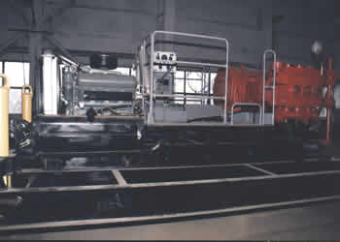
Буровые насосы. Для удобства транспортировки и обслуживания буровые насосы входят в состав модуля закачки бурового раствора. Модуль применяется в составе комплекта мобильного оборудования для восстановления скважин методом зарезки боковых стволов, а также в качестве отдельного технологического агрегата. В состав модуля входят: тележки подкатные передняя и задняя, платформа трейлера, гидроподъемники. С помощью стандартных транспортных средств, платформа трейлера с модулем закачки БР, установленная на подкатных тележках перевозится к месту проведения работ. С помощью гидродомкратов подкатные тележки убираются и основание платформы опускается на грунт. Входные и нагнетательные магистрали модуля соединяются трубопроводами с технологическими установками бурового комплекса. От модуля подготовки, хранения и очистки БР подается на входную магистраль модуля закачки БР и, с помощью насосного агрегата модуля, производится закачка БР в скважину под высоким давлением.
Таблица 2 – Технические характеристики модуля закачки бурового раствора омского завода нефтедобывающего оборудования
Мощность полезная, кВт | 110
Давление нагнетания наибольшее, Мп | 32
Идеальная подача, наибольшая, дм³/с | 18,2
Способ управления с центрального пульта | ручной
Манифольд
Диаметр сечения трубопровода, мм:
Приемного | 100
Нагнетательного | 50
Общая длина приемной магистрали, м | 10
Общая длина нагнетательной магистрали, м | 24
Тип насоса | трехплунжерный горизонтальный  одностороннего действия
Давление нагнетания, Мпа | 6,0 - 32,0
Идеальная подача, дм³/с | 3,2 - 18,2
Тяговое средство | КрАЗ 258, МАЗ64222
Скорость движения, км/час | 30
Мощность эксплуатационная, кВт | 128
Емкость бака топлива, л | 800
Система подъема:
Давление насосной станции, Мпа | 15
Ход гидроцилиндра домкрата, мм | 100
Двигатель силовой установки | ЯМЗ-238  четырехтактный, дизельный
Габаритные размеры, мм:
в транспортном положении: | 19650 х 2950 х 4500
в рабочем положении | 17100 х 3500 х 900
Масса, кг | 20000

Модуль приготовления, химической обработки и хранения бурового раствора.
Модуль предназначен для приготовления, очистки, химической обработки и хранения бурового раствора, для снижения потребности в водоснабжении при проведении буровых работ по зарезке вторых стволов за счет регенерации отработанного бурового раствора, сокращения объема подлежащих утилизации буровых отходов, повышения экологической чистоты процесса. Пример такого модуля выпускает УП «ОЗНО». В состав модуля входят: платформа трейлера, гидроподъемники, подкатные тележки, каркас укрытия, тентовое покрытие, откидная лестница, площадка откидная, насосная станция, воронка смесительная, металлоуловитель, агрегат электронасосный центробежный шламовый 6Ш8-2, дисковый затвор, перемешиватель, ванна с подогревом, гидроциклон ГЦК-300М, вибросито, установка обработки растворов химическими реагентами, электрошкаф, системы питания, автоматики, защиты, управления, контроля качества бурового раствора, входные и нагнетательные линии.

Инструмент для зарезки бокового ствола
Комплект инструмента подразделяется на два основных вида обусловленных двумя различными способами вырезания окна:
- Вырезание сплошной секции обсадной колонны.
- Вырезание щелевидного окна с клина уипсток.
При зарезке второго ствола по первой схеме используют фрезеры с выдвижными ножами. Выдвижение которых происходит при вращении и прокачивании жидкости по бурильным трубам; жидкость давит на поршень, который в свою очередь воздействует на конусный толкатель, тот в свою очередь воздействует на выдвижные резцы. Таким образом фрезер приводится в рабочее состояние.
Разработанные во ВНИИБТ вырезающие устройства предназначены для вырезания участков обсадных колонн с целью забуривания нового ствола, вскрытия вышележащего пласта, обрезки труб, выполнения изоляционных работ и т.п.
Устройство УВ-114 (рис. б) отличается от остальных устройств (рис.а) способом крепления резцов к корпусу. Вырезающие устройства выпускаются для колонн диаметром 140...146, 168, 178, 219, 245...273, 299...324 мм.

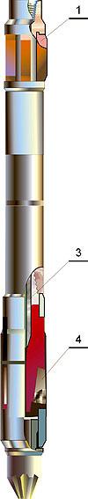
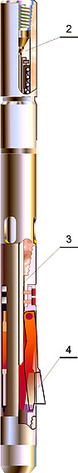
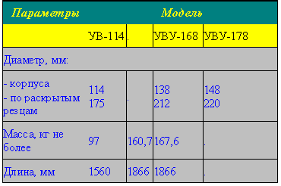

1 - центратор; 2 - поршень;
3 - толкатель; 4 - резец

Рис. Вырезающие устройства
УВУ-168(а), УВ-114(б),

а б
При забуривании второго ствола на скважине № 292 куста № 5 Средне-Итурского месторождения применяли фрезер такого типа “Section Mills” поставленный фирмой “Weatherford”. Как показал анализ проведенных работ использование данного фреза повлекло за собой ряд проблем, таких как низкая стойкость элементов вооружения-резцов, большой крутящий момент оказывающий повышенные нагрузки на инструмент и ротор, а также внутренний диаметр 168 колонны не соответствовал типоразмеру фреза. Процесс вырезания окна происходил в 5 рейсов, 3 подъема из которых производились с целью проверки состояния секционного фреза и замены режущих ножей. Общее время на вырез окна в секции эксплуатационной колонны (без учета непроизводительного) составило 244.32 часа.
При зарезке бокового ствола с клина уипсток перед вырезанием щелевидного окна необходимо сориентировать и установить клин. В настоящее время применяется несколько видов установки клина в скважине.
- Якорный клин. Устанавливается путем разгрузки на искусственный забой (голова моста), при этом срезаются штифты направляющей, инструмент допускается на длину хода направляющей по плашке (при этом плашка выдвигается) 0,5 м для заякоревания. Успешность заякоревания проверяется вытяжкой инструмента вверх.
Преимущество якорного клина заключается в возможности произвести за один спуск установку клина и начать процесс фрезерования стартовым фрезом.
- Цементируемый клин. Устанавливается на искусственном забое и заливается цементом, после чего срезаются шпильки, аналогично якорному - разгрузкой на забой, а спусковой ответный клин извлекается из скважины. На цементируемом хвостовике имеются ребра предотвращающие клин от проворота в скважине.
Клин на проходном якоре. Ниже предполагаемого участка зарезки устанавливается проходной якорь с нижней частью посадочного устройства. При помощи гироскопического инклинометра определяется его расположение. На поверхности собирается компоновка с верхней частью посадочного устройства и зарезного уипстока, производится спуск, зарезка и бурение бокового ствола. При необходимости сменой положения уипстока можно пробурить любое количество боковых стволов.
При зарезке бокового ствола с клина отклонителя вырезается лишь щелевое окно, поэтому применяются оконные фрезеры и фрезеры расширители. Оконный фрез (Рис. а) райберного типа с армировкой твердосплавной крошкой по рабочим кромкам. Расширяющий фрез (Рис. б) имеет, как правило, бочкообразную форму рабочие лопасти которого армируются аналогично оконному фрезу.

∅ 118
∅ 124
210
470
∅ 96
∅ 124
∅ 120
∅ 96
1040
600
250
190
Рис. а Рис.б
На скважине № 8005, куста № 7, Средне-Итурского м-я для зарезки второго ствола в эксплуатационной колонне 146 мм использовалась следующая компоновка:
Фрез оконный ∅122мм (б/у), Фрез арбузный ∅124/∅120 мм,
СБТ 73 (9,36м), УБТ 88,9 (133 м), СБТ (остальное).
При этом время на вырезание окна составило 106 часа (без учета непроизводительного времени), что на 138.32 часа меньше чем при работе фрезом “Section Mills”
На кусту № 14 для вырезания окна в 146 мм эксплуатационной колонне, с целью ликвидации негерметичности УСЦ был пробурен боковой наклонно направленный ствол. Зарезка производилась с цементируемого клина фрезерами разработанными в БашНИПИнефть. Фрезеры достаточно надежны о чем говорит широкое их применение в Уралоповолжском регионе и испытание на Кочевском месторождении. Вооружение представляет собой пластины с твердосплавной крошкой ВК-8, ВК-12 и металлокерамической композицией, запаянной в медном припое, конструкция фрезера и пластин позволяет заменять вооружение даже в условиях буровой, при наличии сварочного аппарата. Торец оконного фрезера армируется режущими твердосплавными пластинами.
Так же выпускается вырезающее устройство представляющее собой объеденный оконный и расширяющий фрез, что должно повысить надежность конструкции.
Одного фрезера хватает на вырезание щелевидного окна в 146 мм колонне с толщиной стенки 7,7 мм марки стали Е. При стоимости всего комплекта около 200 тыс. рублей делает использование данного комплекта более выгодным по сравнению с импортными аналогами.
Компоновка для фрезерования окна на 14 кусту Кочевского месторождения состоит из следующих элементов.
ФО-117, ФР-127, Труба гибкая ∅78 мм (3,1 м), УБТ ∅94 мм (18,3), СБТ ∅73 мм (остальное).
Окно было вырезано за два рейса.
Бурение пилотного ствола
На скважине № 292 бурение пилотной части ствола велось следующей компоновкой: долото 139,7 REED + ДРУ 95 + немагнитная УБТ 93 + УБТ 2 7/8 + УБТ 88,9 + СБТ 2 7/8. На пилотную часть было израсходовано 6 долот REED (сделано 11 долблений).
На скважине № 8074 бурение пилотной части ствола велось компоновкой: БИТ4 120,6/142,8 МС + ДРУ-106 + УБТ-93 (немагнитное) + СБТ 2^{7/8} + УБТ-88,9 + ЯСС + УБТ-88,9 + СБТ 2^{7/8}. Было израсходовано 2 долота БИТ4 (сделано 3 долбления).
По скважине № 8005 бурение пилотной части ствола велось компоновкой: 124 СЗ-ГАУ R-280 + ДРУ-106 (угол перекоса 1,5 градуса) + УБТ-93 (немагнитное) + СБТ 2^{7/8} + УБТ-88,9 + ЯСС + УБТ-88,9 + СБТ 2^{7/8}. Было израсходовано 3 долота 124 СЗ-ГАУ R-280 (сделано 3 долбления).
Согласно Краткой Программе Буровых Работ, составляемой индивидуально на каждую скважину компанией «Sclumberger», средняя механическая скорость составляет 2,95 м/час (по скв. 292), 2,2 м/час (по скв. 8074) и 2,59 (по скв. 8005). Фактически полученные результаты значительно меньше запланированных. Так по скважине № 292 средняя механическая скорость составляет 2,03 м/ч, по скв. № 8074 – 1,15 м/час., а по скважине № 8005 – 1,97 м/час.
Из-за разности проектной и фактический скоростей, потери времени при бурении данного участка составляет: 31,33 час. (по скв. 292) и 109,15 час. (по скв. 8074) и 23 часа (по скв. №8005).

Процесс бурения горизонтального участка
По скважине № 292 бурение велось компоновкой долото 120,7 REED + ДРУ-95 + УБТ-93 (немагнитное) + УБТ-88,9 + ЯСС + УБТ-88,9 + СБТ 2^{7/8}. Было израсходовано 2 долота. ( произведено 6 долблений)
По скважине № 8074 бурили компоновкой долото 120,7 REED + ДРУ-106 + УБТ-93 (немагнитное) + СБТ 2^{7/8} + УБТ-88,9 + ЯСС + УБТ-88,9 + СБТ 2^{7/8}. Было затрачено 2 долота (произведено 4 долбления)
По скважине № 8005 бурили компоновкой долото 124 СЗ-ГАУ R-280 + ДРУ-106 + УБТ-93 (немагнитное) + СБТ 2^{7/8} + УБТ-88,9 + ЯСС + УБТ-88,9 + СБТ 2^{7/8}. Было затрачено 2 долота (б/у) и 1 новое долото (произведено 4 долбления)
Средние показатели отработки долот на Средне-Итурском месторождении:
Долото 120,7 REED
Vмех=2,73 м/час., проходка на долото 195 м.
Долото БИТ 4 120,6
Vмех=1,08 м/час, проходка на долото 197,25 м.
Долото R-280 124 СЗ-ГАУ
Vмех=1,58 м/час, проходка на долото 181,5 м
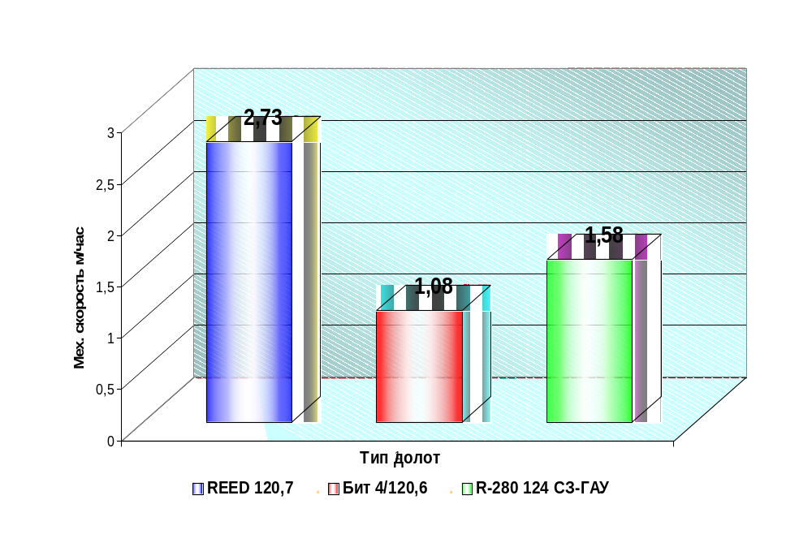
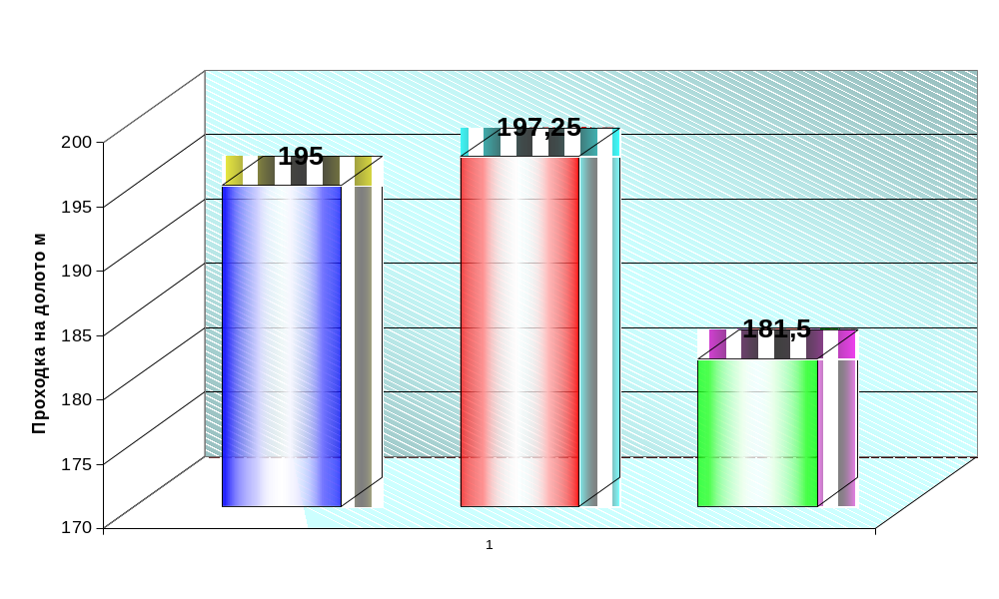
Также, как и при бурении пилотного ствола, на данном участке прослеживается превышение планового времени строительства. Так, плановые механические скорости составляют 2,94 м/час; 2,22 м/час и 2,8 м/час., против фактических достигнутых 2,85 м/час; 1,5 м/час. и 2,6 м/час. соответственно по скважинам 292 ; 8074 и 8005.
Потери времени составляют: 3,24 час.; 75,44 час. и 10,3 час. (по скважинам 292; 8074 и 8005 соответственно).
В процессе строительства скважин выполнялись работы, не предусмотренные Краткой Программой:
Скв. 292 Скв. 8074 Скв. 8005
-тестирование прибора «Анадрилл» 36 час 36 час 30 час.
-непроизв. время из-за отказа «Анадрилл» 163,9час 59,28час 61час.
Кроме того, в Краткую Программу не заложено время на ориентирование прибора «Анадрилл».Применение забойной телесистемы «Анадрилл» или «Сперри-Сан», дает возможность бурить горизонтальный участок ствола с осуществлением оперативного контроля не только за параметрами кривизны, но и с измерением естественного фона радиоактивности т.е. гамма-каратажем, что в свою очередь дает возможность корректировать профиль скважины, осуществляя проводку скважины точно в рамках коридора допуска. К тому же датчики зондов обладают высокой точностью, учитывается большое количество влияющих факторов, что в свою очередь сказывается на качестве строительства горизонтального участка. А гидравлический канал связи, применяемый в данных телесистемах более надежный, чем электромагнитный.
Для расчета параметров кривизны используется программа “PLUTO”, на которой работают большинство предприятий занимающихся бурением горизонтальных скважин и боковых стволов.

4.5 Техника и технология зарезки боковых стволов
Основными способами вскрытия окна, применяемыми на практике, являются -вырезание окна с помощью райбера по клиновому отклонителю и полное вырезание участка эксплуатационной колонны с последующей установкой цементного моста.
На базе опыта бурения боковых стволов установлены границы применения обоих способов. В наклонных скважинах с зенитным углом отклонения обсаженного ствола в месте зарезки более 20° применение существующих вырезающих устройств с круговым фрезерованием становится сложной работой вследствие увеличения нагрузки на нижнюю часть вырезаемого участка под действием собственного веса и получения одностороннего щелевидного окна. Для решения этих вопросов необходимо разработать надежные центрирующие элементы и выбрать соответствующий режим работы вырезающего устройства по фрезерованию окна в эксплуатационных колоннах, имеющие зенитный угол в месте зарезки бокового ствола 20° и более. В условно-вертикальных скважинах применение новых отклонителей и райберов также связано со значительными осложнениями из-за наличия проблемы ориентации отклонителя. Требуется использовать дорогостоящее оборудование для навигации. Поэтому клиновые отклонители становятся предпочтительнее при зенитных углах основного ствола более 20°. В этих условиях для ориентации возможно применение серийных приборов.
Основной недостаток серийных отечественных отклонителей заключается в не достаточной надежности их фиксации в эксплуатационной колонне при ее фрезеровании. В процессе бурения бокового ствола имели место случаи произвольного разворота клинового отклонителя вокруг своей оси и радиальные смещения его верхней кромки. Развороту отклонителя вокруг своей оси способствует низкая надежность фиксации сухарей якоря, которые под действием тех или иных сил могут срываться с поверхности колонны. Это приводит к необходимости перебуривания бокового ствола.
Забуривание через окно в обсадной колонне проводят в три этапа: установка нового отклонителя, фрезерование окна и забуривание бокового ствола. При создании щелевидного окна применяют, как правило, стационарные отклонители. существует множество конструкций отклонителей, которые отличаются друг от друга рабочей части клина и способом их фиксации в колонне. Наибольшее распространение при создании окна получили стационарные клиновые отклонители. Такие отклонители фиксируются в колонне на расчетной глубине путем установки на цементный мост, на металлический забой или на стыке муфтового соединения обсадной колонны.

Рис. 4.2 Вырезание щелевидного окна с использованием плашечного клина отклонителя КОП-115

В отечественной практике наибольшее распространение получили отклоняющие клинья с фиксацией корпуса в колонне с помощью плашек, разработанные специалистами ВНИИБТ типа КОП-115 (Рис.4.2), устанавливаемые на цементный забой, таким способом были пробурены: скважина № 8074 куста № 12а и № 8005 куста № 7 Средне-Итурского месторождения для «СИБНЕФТЬ-ННГ». За рубежом чаще применяют плашечное закрепление с установкой отклоняющего клина в месте стыка труб, как более экономичный способ.
Помимо плашечного клинового отклонителя существуют заливные отклонители, однако, недостатком их является то, что в заливаемых отклонителях канал для подачи цементного раствора выполнен по оси направляющего клина, и ввиду малого угла направляющей плоскости - 1,5-3 градуса, центральный цилиндрический канал в направляющей плоскости клина приобретает вид продольного окна, длина которого превышает диаметр отверстия во много раз, что является причиной отклонения вырезающего инструмента от направляющей плоскости клина.
В этой связи группой специалистов ДООО "БашНИПИнефть" создана конструкция клинового отклонителя КОЖ-146 (Рис.4.3), позволившего избежать указанные осложнения (Патент РФ № 2119573) /40/. Она позволила надежно фиксировать отклонитель путем его полного цементирования в эксплуатационной колонне. Конструкция включает дополнительный спускной клин, примыкающий к основному и образующий с последним цилиндрическую поверхность. Оба клина имеют каналы для прохождения цементного раствора. После спуска отклонителя до упора о цементный мост и частичной разгрузки веса колонны производится закачка цементного раствора до полного заполнения им клина-отклонителя. Затем производят полную разгрузку веса колонны, позволяющую срезать шпильки, соединяющие отклонитель со спускным клином. После этого выполняют подъем спускного клина и последующий спуск райбера после затвердевания цемента. Основной отклонитель при этом остается надежно зафиксированным в эксплуатационной колонне. Повышение надежности фиксации также обеспечивается нижним удлинителем отклонителя, выполненным из обычной трубы.

Рис. 4.3 Вырезание щелевидного окна с использованием заливаемого
клина отклонителя КОЖ-146
Метод забуривания дополнительного ствола через щелевидное окно с разработанным клиновым отклонителем исключает возможность непроизвольного вращения (проворота) его относительно вырезанного окна. Таким методом было пробурено 3 скважины – № 4626 куста № 159, скважина № 8912 куста № 160 и № 8157 куста № 20А Вать-Ёганского месторождения для ООО''ЛУКОЙЛ-Западная-Сибирь'' в 2003 году.
Однако другие виды осложнений, связанные с отклонителем, избежать не всегда удается. Трудно исключить затяжки, прихваты утолщенных элементов (замков, центраторов, конуса забойного двигателя, геофизических приборов, долота) при спуско-подъемных операциях в щелевидном окне. В случае ошибки при ориентировании клина-отклонителя в скважине исправление направления ствола во время бурения представляется сложным мероприятием. Поэтому считается возможным использовать клиновой отклонитель в следующих случаях:
- при зенитных углах в старом стволе, когда появляются сложности при фрезеровании сплошного участка обсадной колонны вырезающими устройствами;
- когда необходимо обойти аварийный ствол скважины в произвольном направлении на небольшой протяженности по стволу (до 200 м при существующих на сегодняшний день техники и технологии).
К сожалению, при зарезке райбер воздействует как на эксплуатационную колонну, так и на клин, что приводит к фрезерованию клина и снижению долговечности конического фрезера. Для повышения эффективности этой технологии необходимо как совершенствование конструкции фрезера и клина, так и оптимизация свойств материалов клина и фрезера.

4.6 Анализ продолжительности строительства дополнительных стволов в ЭГЭБ-1 ЗСФ ООО "ЛУКОЙЛ-Бурение"
Анализ продолжительности строительства дополнительных стволов в ЭГЭБ-1 ЗСФ ООО "ЛУКОЙЛ-Бурение" показал, в каких направлениях необходимо работать для снижения стоимости бурения. При бурении скважин для
1. «Сибнефть-ННГ» и при средней длине дополнительного ствола 1083,9 продолжительность его строительства в Компании составляет 1671,84 ч, или 69,66 сут.
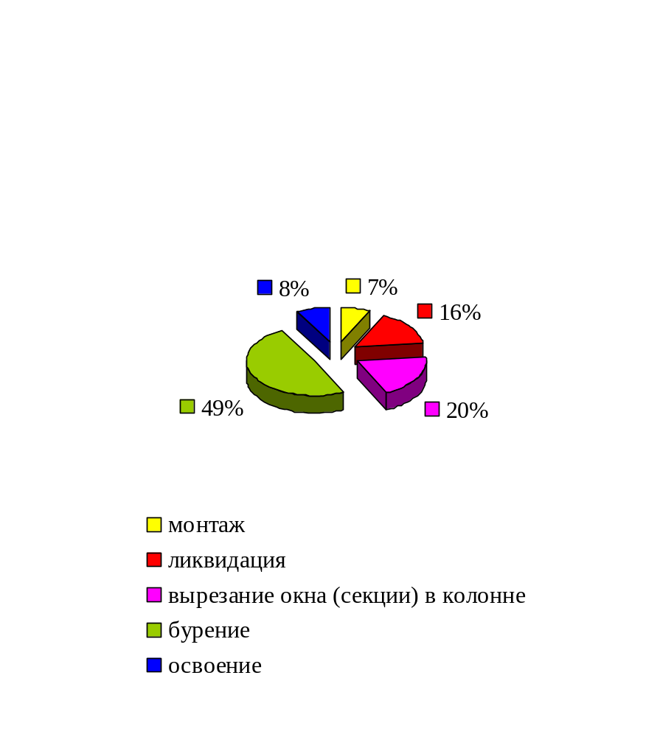2. "ЛУКОЙЛ-Западная Сибирь" соответственно при длине 682 м продолжительность составляет 1102 ч, или 45,9 сут.
Продолжительность строительства по видам работ приведена на (Рис.4.4) Наибольшие затраты времени приходятся на работы, связанные с бурением, а в общем балансе времени на бурение 43% его тратится на вспомогательные работы.

Рис.4.4 Продолжительность строительства по видам работ

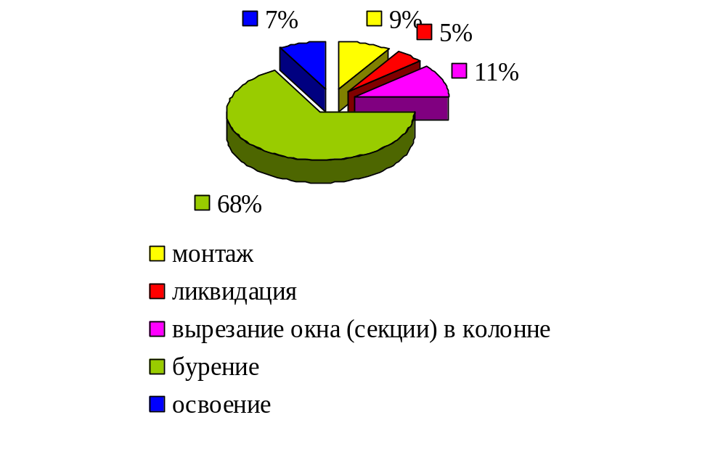

Рис. 4.5 Баланс стоимости строительства по объему затрат

От 6 до 10 сут. по различным скважинам занимает процесс вырезания окна в колонне. В общем балансе стоимости строительства по объему затрат этот вид работ занимает второе место после бурения (Рис.4.5). Это связано с необходимостью установки нескольких цементных мостов и ориентированным уходом с цементного моста при сплошном фрезеровании обсадной колонны. Для снижения затрат на вырезание окон в обсадной колонне, специалистами БашНИПИнефти разработан комплект инструментов, включающий клин-отклонитель типа КГБ-146 (Рис.4.6) Комплекс инструмента для зарезки бокового ствола из 146 мм обсадной колонны КГБ-146 позволяет выполнить операцию по зарезке БС за два рейса: первым рейсом гидромеханического скребка или компоновки фрезеров готовится участок под установку гидравлического якоря, вторым – установка клина и зарезка БС. На глубине 1500 м в условиях Башкирии на зарезку БС затрачивается 1,5– 2,5 суток.
Проведенные промысловые испытания показали, что продолжительность вырезания окна сокращается в 2-3 раза по сравнению со сплошным фрезерованием колонны (Рис.4.7).

6
7
8
10
9
11
12
13
1
2
3
4
5
- Бурильные трубы ТБПВ
- Переводник ориентатора ПО-73
- Клапан перепускной КП-73
- Бурильная труба ТБПВ 73
- Фильтр Ф-73
- УБТ 105/50
- Гибкая труба ГТ 73/50
- Фрезер расширяющий ФР2 – 125
- Фрезер оконный ФОГ
- Гидросистема
- Клиновой отклонитель КОГ-146
- Шарнирный переводник
- Якорь гидравлический ЯГ - 146
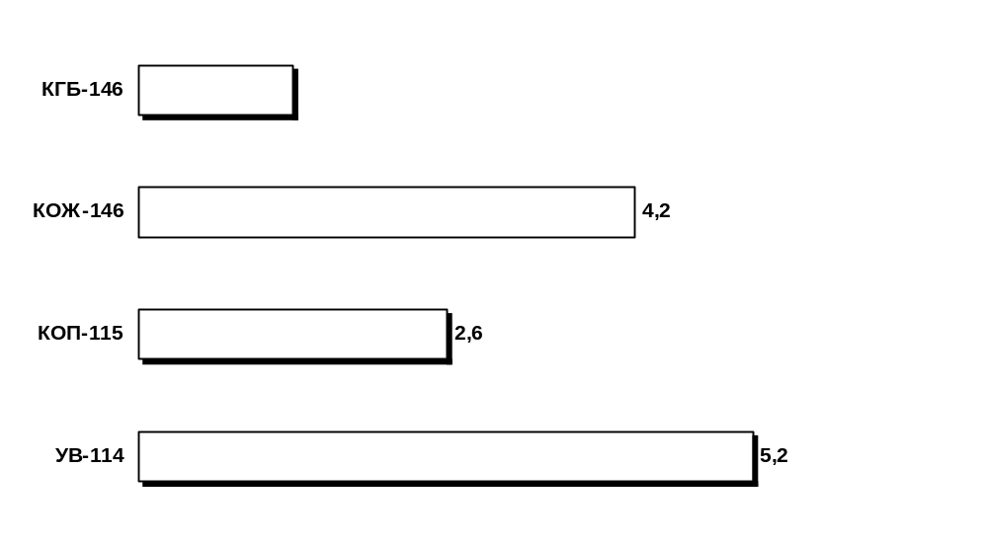Рис.4.6 Комплекс инструмента для зарезки бокового ствола из 146 мм обсадной колонны КГБ-146

Рис.4.7 Продолжительность вырезания окна (секции) в эксплуатационной колонне

4.7 Применение новой техники и технологии для повышения качества крепления дополнительных стволов.
Анализ геолого-технических условий строительства скважин на сложнопостроенных месторождениях Западной Сибири показывает, что на большинстве месторождений необходимо осуществлять разобщение затрубного пространства от расположенных выше и ниже продуктивной зоны водоносных и газоносных горизонтов. С этой целью наиболее эффективно использование заколонных проходных гидравлических пакеров для надежного разобщения пластов в строго заданных интервалах затрубного пространства скважины. Использование пакеров технологически должно сочетаться с процессами спуска, промывки скважины и последовательного приведения в действие узлов подвески, герметизации и разъединения хвостовика от транспортировочной колонны. В целом ряде случаев, геолого-технические условия месторождений предопределяют проведение манжетного цементирования хвостовиков, а иногда, невозможно отказаться и от прямого цементирования хвостовика. Для правильного выбора комплекса технических средств для крепления хвостовика необходимо осуществить выбор технологического процесса крепления скважины в соответствии с конкретными геолого-техническими условиями и заданными экономическими параметрами.

4.7.1 Особенности цементирования хвостовиков в боковых и горизонтальных скважинах
Процесс крепления хвостовиков в боковых и горизонтальных скважинах сопровождается специфическими особенностями:
- малые кольцевые зазоры между стенками скважины и обсадной колонной (в 2-3 раза меньше, чем в обычных наклонно-направленных скважинах
диаметром 215,9 мм.);
- большая интенсивность набора кривизны ствола скважины, которая может достигать 10 град./ 10 м. и более;
- низкие давления в пластах, выработанных путем заводнения, и высокие в пластах, расположенных как выше, так и ниже продуктивных объектов.
В связи с указанными выше особенностями возникают дополнительные проблемы, требующие повышенного внимания:
- трудность прохождения колонн к забою;
- ограничения к жесткости колонны;
- опасность прорыва воды в скважину через интервал стыковки хвостовика с предыдущей колонной, т.е. через голову хвостовика;
- возможность притока воды с забоя при открытом стволе;
- трудность размещения в затрубном пространстве каких-либо устройств (центраторов, якорей, пакеров);
- невысокая степень вытеснения глинистого раствора цементным;
- более высокий уровень давлений в процессе продавливания, что может вызвать нарушение целостности пластов и поглощение цементного раствора (в том числе продуктивных пластов).
Поэтому большое значение приобретает управление реологическими и тампонажными свойствами растворов, физико-механическими характеристиками цементного камня и гидравлическими параметрами потока в заколонном пространстве.
Рекомендуемые тампонажные растворы
Физико-механические свойства тампонажного цемента, раствора и камня должны отвечать требованиям ГОСТ 1581-96.Для приготовления растворов в качестве основы применяется тампонажный цемент для нормальных температур (до 50 град. по С) ПЦТ1-50 или ПЦТ1G-СС-2.В раствор могут вводиться при необходимости облегчающие добавки в соответствии с требованиями ГОСТ 1581-96.
В тампонажные растворы обязательно вводятся понизители водоотдачи и пластификаторы. В целях получения качественного и однородного раствора требуется хвостовики только с использованием осреднительных емкостей, а для удаления рыхлой части глинистых корок применять буферные жидкости. При креплении колонн на участках стволов сложной конфигурации (наличие между разобщаемыми пластами глубоких желобов, каверн больших диаметров) рекомендуется применять расширяющиеся тампонажные составы.

4.7.2 Конструктивные особенности, устройство и описание

технических средств, входящих в оснастку хвостовика
Комплексы технических средств для крепления скважин хвостовиками 114 мм. состоят из нескольких функционально работающих независимо друг от друга узлов и устройств/.
Разъединительный узел, обеспечивающий спуск узлов комплекса в скважину вместе с хвостовиком, проведение технологических операций связанных с проведением промывок, приведения в действие всех устройств с последующим автоматическим разъединением транспортировочной колонны от хвостовика. Включает корпус, в радиальных отверстиях которого установлены три плашки, закрытые снаружи гидротолкателем со срезными винтами и транспортировочными винтами. Плашки удерживают корпус на верхнем переводнике. Корпус соединен с нижним переводником. Во внутреннем канале верхнего переводника установлена полая подвесная пробка, удерживаемая полыми срезными штифтами. Узел разъединителя приводится в действие при наращивании внутреннего избыточного давления до величины Р=16,5(20) Мпа+-10%.Давление передается во внутреннюю полость гидротолкателя, происходит срез винтов и перемещение гидротолкателя вниз. При осевом перемещении гидротолкателя, освобождаются плашки, которые перемещаются в радиальном направлении, что приводит к освобождению переводника, соединенного с транспортировочной колонной.
Якорный узел состоит из: корпуса, в пазах которого установлены шесть плашек, зафиксированных от самопроизвольного перемещения двумя разрезными пружинными кольцами, гидротолкателя с фиксатором, срезными винтами и транспортировочными винтами, верхних и нижних переводников. Для приведение в действие узла якоря, повышают внутреннее избыточное давление до величины Р=14,0(17,5) Мпа+-10%. Давление передается во внутреннюю полость гидротолкателя, происходит срез срезных винтов и перемещение гидротолкателя вниз. Действуя с плашками, гидротолкатель раздвигает их в радиальном положении и прижимает к стенкам 146 мм. технической колонны. Осевое перемещение гидротолкателя фиксируется от возврата шаговым фиксатором. После срабатывания манжета предотвращает утечку жидкости из внутренней полости гидротолкателя и дополнительно фиксирует его.
Узел якоря представляет из себя гидромеханический пакер, который состоит из корпуса, секционного уплотнительного элемента, состоящий из двух резиновых уплотнительных манжет и с нижней и верхней защитой, между которыми установлен гладкий цилиндр с двумя заходными поверхностями. Цилиндр зафиксирован срезным винтом на корпусе, на котором также размещен гидротолкатель, зафиксированный срезными винтами и транспортировочными винтами, и оснащенный фиксатором. Все детали уплотнены резиновыми кольцами.
Стоп-патрубок ПХН-М 114/168.110 состоит из корпуса, закрепленного в нем алюминиевого гнезда, со специальным пазом, предотвращающим проворот пробки при разбуривании, а также со специальной ребристой профильной расточкой, предназначенной для фиксации пробки.
Переводник безопасный состоит из корпуса, в которой ввернут на специальной левой упорной резьбе переводник. Герметичность соединения обеспечивается кольцом. В аварийном случае, если не удается создать давление, выбрать вес соответствующий весу транспортировочной колонны, и провернув вправо 20 оборотов разъединится в безопасном переводнике.
Переводник манжетный состоит из корпуса с присоединительными резьбами, на котором установлены две односторонние манжеты, закрепленные на корпусе стаканами. Предназначен для предупреждения проникновения цементного раствора в зону установки фильтров при проведении манжетного цементирования хвостовика.
Муфта цементировочная типа МЦ-114 для манжетного цементирования хвостовиков диаметром 114 мм. состоит из верхнего переводника, корпуса с открытыми цементировочными окнами и установленной в нем на рабочих срезных винтах перекрывающей втулки с посадочным седлом под цементировочную пробку и заглушки из легкоразбуриваемого материала, установленной на срезных винтах и перекрывающей внутренний канал муфты. В нижней части корпуса установлен нижний переводник с присоединительной резьбой на обсадную колонну/11/.
Муфта цементировочная типа МЦ-114 работает следующим образом. Проходное сечение муфты перекрыто заглушкой, которая удерживается посредством срезных штифтов. Технологические промывки и закачка цементного раствора в затрубное пространство хвостовика осуществляется через открытые цементировочные окна, которые закрываются втулкой при посадке на ее седло цементировочной пробки и срезе рабочих винтов.

Основные критерии выбора оборудования для спуска, подвески и герметизации хвостовика.
Можно выделить четыре основных вида объекта эксплуатации, по геологическим условиям залегания нефтегазовой залежи, типу коллектора и свойствам пород продуктивного пласта.
1.Коллектор однородный, прочный, порового, трещинного, трещинно-порового или порово-трещинного типа; близкорасположенные напорные водогазоносные горизонты и подошвенные воды отсутствуют;
2. Коллектор однородный, прочный, порового, трещинного, трещинно-порового или порово-трещинного типа; у кровли пласта имеется газовая шапка или близкорасположенные напорные объекты;
3. Коллектор неоднородный, порового, трещинного, трещинно-порового или порово-трещинного типа, характеризующийся чередованием устойчивых и неустойчивых пород, водо- и газосодержащих пропластков с различными пластовыми давлениями;
4. Коллектор слабосцементированный, поровый, высокой пористости и проницаемости, с нормальным или низким пластовым давлением; при его эксплуатации происходит разрушение пласта с выносом песка;
В случае когда скважина обсажена до кровли продуктивного горизонта 146 мм обсадной колонной предлагаются следующие комплексы технических средств (КТС) для спуска подвески и герметизации заколонного пространства хвостовиков 102 мм:
- Для объектов эксплуатации 1-го вида (п1) - комплекс технических средств типа ПХН 102/146 (подвеска хвостовика нецементируемая);
- Для объектов эксплуатации 2-го вида (п2) - комплекс технических средств типа ПХМЦ 102/146 (подвеска хвостовика с манжетным цементированием);
- Для объектов эксплуатации 3-го вида (п3) - комплекс технических средств типа ПХЦ 102/146 (подвеска хвостовика с прямым цементированием);
- Для объектов эксплуатации 4-го вида (п4) - рекомендуется вскрывать весь пласт и обсаживать его 146 мм эксплуатационной колонной, с цементированием, а после перфорации спускать хвостовик, в компоновке которого установлены противопесочные фильтры, с использованием ПХН 102/146.
Комплексы технических средств включают всю необходимую технологическую оснастку для надежного разобщения пластов при креплении скважин хвостовиками 114 мм.
Разработано одиннадцать основных технико-технологических вариантов комплектации и использования комплексов технических средств для крепления хвостовиков 114 мм/11/. Для крепления хвостовиков без цементирования предусматривается четыре технико-технологических варианта комплексов технических средств типа ПХН 114/168 (вариант 1 и 2) и ПХН-М 114/168 (варианты 3 и 4), которые отличаются по способу разобщения пластов, возможности использования скважинных фильтров, гидравлическому способу приведения технических средств в действие. Комплексы также отличаются по интегральному или дифференциальному исполнению, т.е. по возможности использования отдельных узлов якоря, гидромеханического пакера и гидравлического разъединителя хвостовика от транспортировочной колонны, либо эти узлы интегрированы в одно устройство. Комплексы технических средств для крепления хвостовиков с прямым или манжетным цементированием, кроме указанных выше отличий могут варьироваться по точке проведения промывки и типу цементировочной муфты. Так, для крепления хвостовиков 114 мм с прямым цементированием предусматривается два варианта комплекса технических средств типа ПХЦ 114/168 (варианты 5 и 6). Пять технико-технологических вариантов предусматривается для крепления хвостовиков с манжетным цементированием. Для проведения этих работ разработан комплекс технических средств типа ПХМЦ 114/168 (варианты 7, 8, 9, 10, 11).
Рабочая среда, в которой работают все выше указанные комплексы технических средств – буровой и тампонажный растворы, обработанные химическими реагентами, минерализованная пластовая вода, нефть и газ при температуре до 100^{о}С.

4.7.3 Типы оснастки хвостовика, применяемых на месторождениях Когалымского региона и Западной Сибири
В этом направлении в нашей экспедиции уже построено 4 боковых ствола, из них 3 скважины на ОАО “СИБНЕФТЬ-ННГ” и 1 скважина на СП “ВАТОЙЛ”.
Первая скважина №292 куста 5 Средне-Итурского месторождения. После вырезания секции эксплуатационной колонны скважина бурилась бицентричным долотом диаметром 140 мм. до кровли продуктивного пласта , а от кровли до забоя долотом диаметром 120,7 мм. Конструкция хвостовика была следующей: фильтр диаметром 102 мм, манжета диаметром 142 мм по резине, которая должна была устанавливаться на 1 метр ниже кровли пласта, цементировочное устройство диаметром 114 мм, трубы диаметром 114 мм. и разъединитель с левой резьбой. Из-за ошибки инженера службы контроля ОАО “СИБНЕФТЬ-ННГ” манжету установили выше кровли пласта, в ствол диаметром 140 мм. В результате, свою работу она не выполнила (произошла просадка цементного раствора, качество разобщения оказалась низким). При освоении скважины получили переток воды с вышележащего пласта, что вызвало необходимость проведения изоляционных работ.
Вторая скважина №8074 куста 12а Средне-Итурского месторождения. До кровли продуктивного пласта пробурена диаметром 142 мм и до забоя диаметром 120,7 мм. Весь хвостовик диаметром 102 мм. Манжета диаметром 143 мм по резине, цементировочное устройство, трубы диаметром 102 мм и разъединительное устройство. Внутрь 102мм трубы спустили НКТ диаметром 60мм. Манжета была установлена в нужном интервале, но в связи с конструктивными недостатками манжеты она опять не сработала. После спуска хвостовика и при промывке на ситах выявлено около 60 процентов резиновых манжет. Кроме того, из-за того, что подвесная пробка спускалась на НКТ произошло ее нарушение и момент стоп зафиксировать не удалось. Вновь был получен переток с верхнего пласта. Учитывая ошибки на первых двух скважинах конструкцию хвостовика на третьей скважине усложнили в части применяемой оснастки, и получили хороший результат.

Третья скважина №8005 куста 7 Средне-Итурского месторождения.
Вся оснастка изготовлена на заводе ОАО “ТЯЖПРЕССМАШ” в городе Рязани. Манжеты в манжетном переводнике сделаны с заделкой, исключающий его вырыв. Для предохранения их от сильного соприкосновения со стенками скважины и колонны установлен центратор. Далее идет цементировочная муфта, над муфтой установлен пакер ПГП-102, далее обсадные трубы диаметром 102 мм., затем пакерный узел, якорный узел, безопасный переводник и разъемный узел с подвесной пробкой. Цементирование этого хвостовика прошло без осложнений, перетоки не имеются, качество хорошее.
Четвертая скважина №5644 куста 14 Кочевского месторождения. Необходимость второго ствола вызвана тем, что в результате применения импортной муфты ступенчатого цементирования закупленных заказчиком без должностной комплектации. На этой скважине был оголен башмак и продуктивные пласты. Проведенные ремонтно-изоляционные работы результата не дали, в связи с чем было принято решение забуривания второго ствола. В отличии от трех первых скважин, которые цементировала фирма “Shlumberger”, хвостовик цементировали своей техникой. Применяли буферную жидкость МБП-М и свои химреагенты. В результате скважина дает 25 тонн нефти в сутки.

Процесс зачистки хвостовика.
После спуска 101,6×6,5 мм хвостовика в боковой ствол и последующего цементажа, по истечении времени ОЗЦ производятся работы по зачистке хвостовика. Компоновка для зачистки: Долото Д=80,7 мм, двигатель Д-75, НКТ 2” – 700 м, СБТ 73-остальное.

Выводы и рекомендации:
1. Анализ промысловых и литературных данных убедительно подтверждает, что одной из эффективных технологий повышения нефтеотдачи на поздней стадии разработки месторождений является бурение боковых стволов.
2. Для обоснованного выбора направления зарезки бокового ствола и области "линзы" предлагается, наряду с другими методами, использовать методику, изложенную в работах Дмитриева.
3. Для выделения интервалов зарезки бокового ствола при прочих условиях учитывать остаточную прочность Э.К. на внутреннее и наружное избыточное давление по методике, разработанной на кафедре бурения УГНТУ.
4. При углах наклона менее 21 градуса, предпочтение следует отдавать технологии зарезки бокового ствола с вырезанием секции Э.К., так как это позволяет использовать имеющийся открытый интервал для ориентирования ствола скважины и инструментов, повышать точность ориентирования, а также применять при зарезке надежные компоновки. Для расширения области этой технологии необходимо провести работы по улучшению центрирования ВУ.
5. При больших углах наклона, более 21 градуса целесообразно применение технологии зарезки бокового ствола с вырезанием окна с клина-отклонителя.
Предпочтение следует отдавать заливному клину КОЖ-146, как более надежному. К сожалению, при этих технологиях происходит фрезерование не только окна в колонне, но и клина, что уменьшает долговечность и прочность последнего, сокращает число раз многократного использования, а также способствует изнашиванию фрезера. Поэтому актуальным становится вопрос совершенствования конструкции клина и фрезера, а также материалов и режимов их термообработки.
6. Для снижения непроизводительного времени необходимо:
- строго контролировать каждый этап технологической цепочки строительства бокового ствола
- ужесточить требования к работоспособности используемого бурового инструмента и оборудования
- более тщательно подходить к выбору технологической операции;
7. В целом использование клинового отклонителя позволяет сокращать продолжительность зарезки бокового ствола по сравнению с вырезанием секции и является экономически эффективным.

